T.C.
İÇİŞLERİ BAKANLIĞI
Sahil Güvenlik Komutanlığı
GÜNCEL FAALİYETLER
23 Kasım 2021

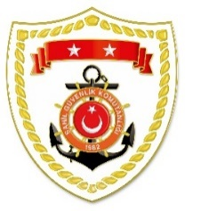
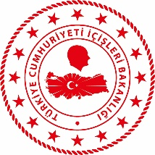

Ege Bölgesi
S.  No | TARİH | MEVKİ VE ZAMAN | KURTARILAN SAYISI | KURTARILAN/  YEDEKLENEN TEKNE SAYISI | AÇIKLAMA
1 | 23 Kasım 2021 | İZMİR/Seferihisar  03.55 | 23 | - | Seferihisar açıklarında Yunanistan unsurları tarafından Türk Karasularına geri itilen can salı içerisindeki 23 düzensiz göçmen kurtarılmıştır.
2 | 23 Kasım 2021 | İZMİR/Menderes  07.40 | 14 | - | Menderes açıklarında Yunanistan unsurları tarafından Türk Karasularına geri itilen lastik bot içerisindeki 14 düzensiz göçmen kurtarılmıştır.
3 | 23 Kasım 2021 | İZMİR/Menderes  17.10 | 11 | - | Menderes açıklarında Yunanistan unsurları tarafından Türk Karasularına geri itilen lastik bot içerisindeki 11 düzensiz göçmen kurtarılmıştır.

